MANUAL DE ADMINISTRADOR

1. Ingresa a la página [WWW.WEBTECHNOLOGY.COM](http://WWW.WEBTECHNOLOGY.COM). Recuerda que nuestra página es compatible con múltiples dispositivos
2. En su pantalla principal encontraras un banner de productos destacados y en oferta

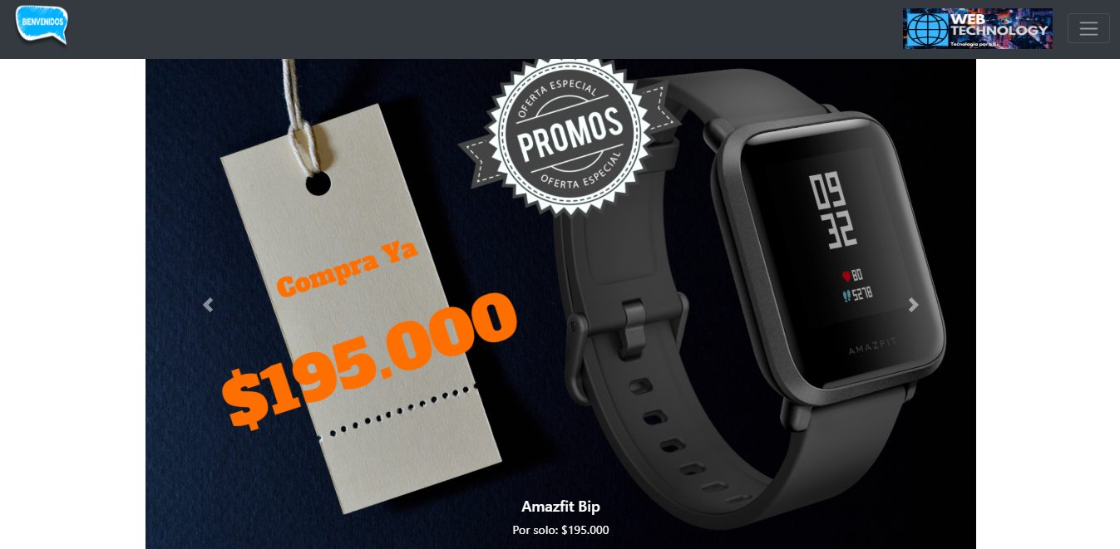

1. Encontraras un Gift interactivo con información de marcas e información más complementadas de algunos productos principales.

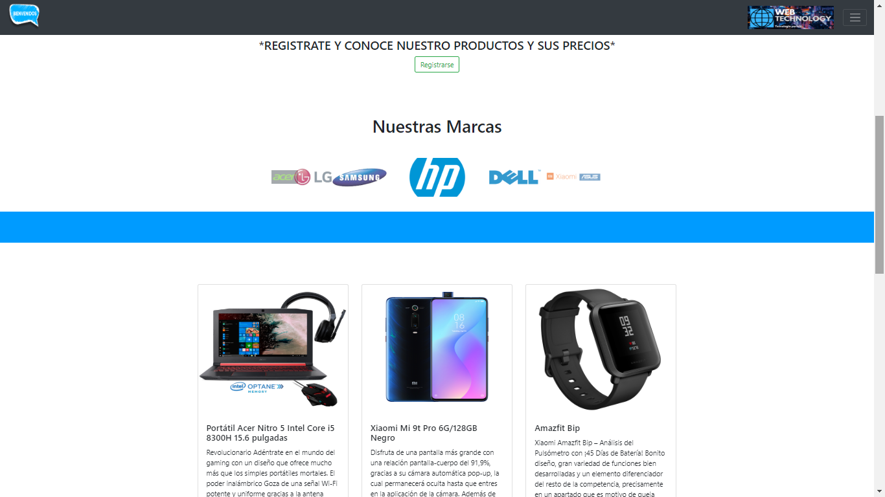

1. En la estructura de todos los menús de nuestra página encontraras un footer donde esta la información de nuestras redes sociales e información de contacto.

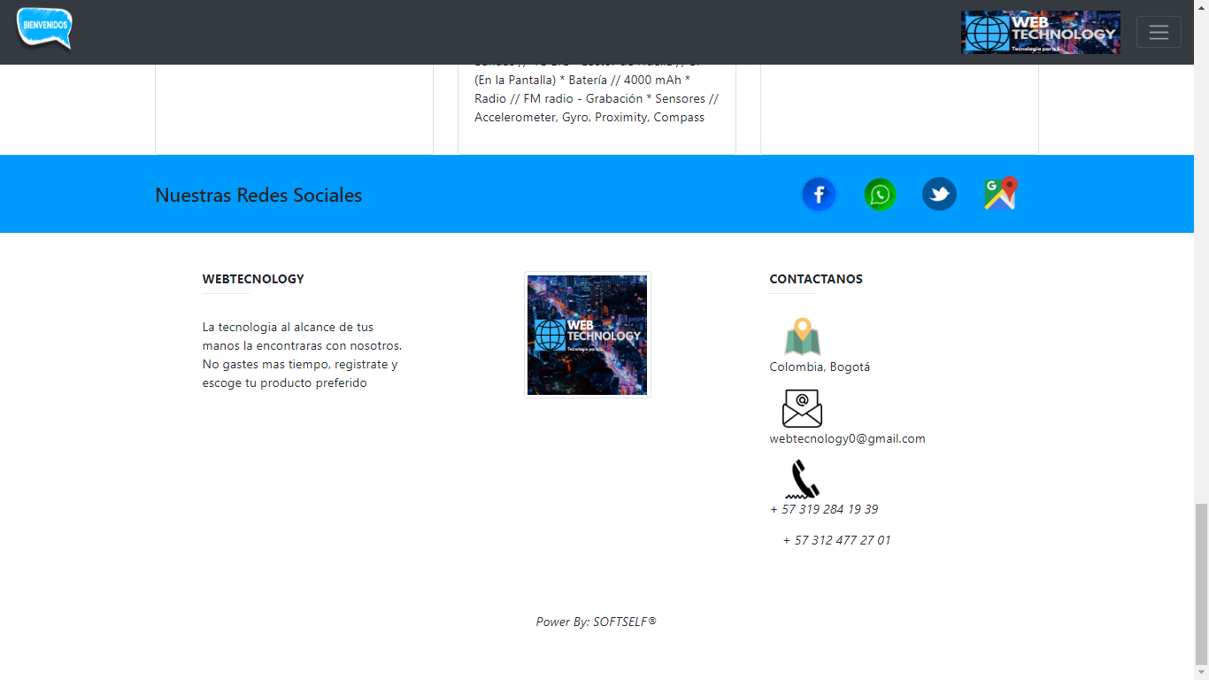

1. Si despliegas el menú encontraras las siguientes opciones .

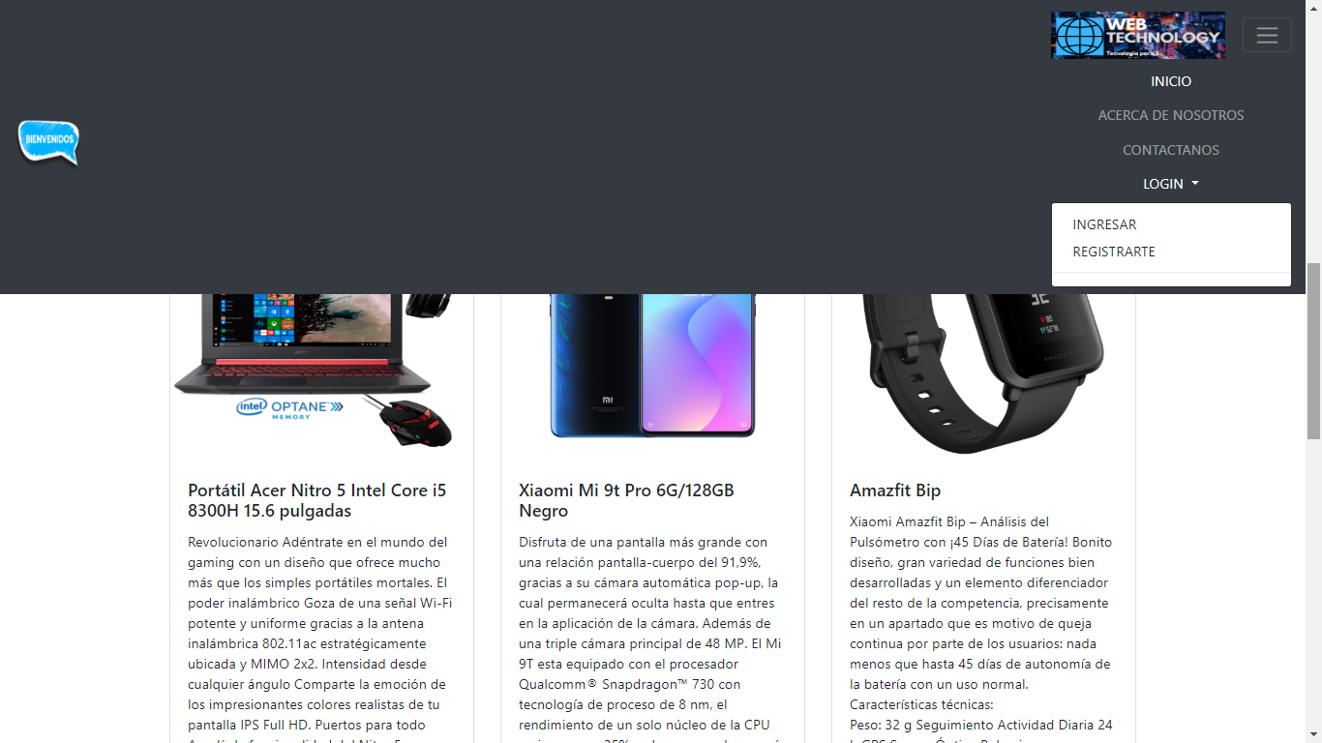

1. Como administrador no debes registrarte. Solo ve a la opción de ingresar y colocar las credenciales de administrador proporcionadas

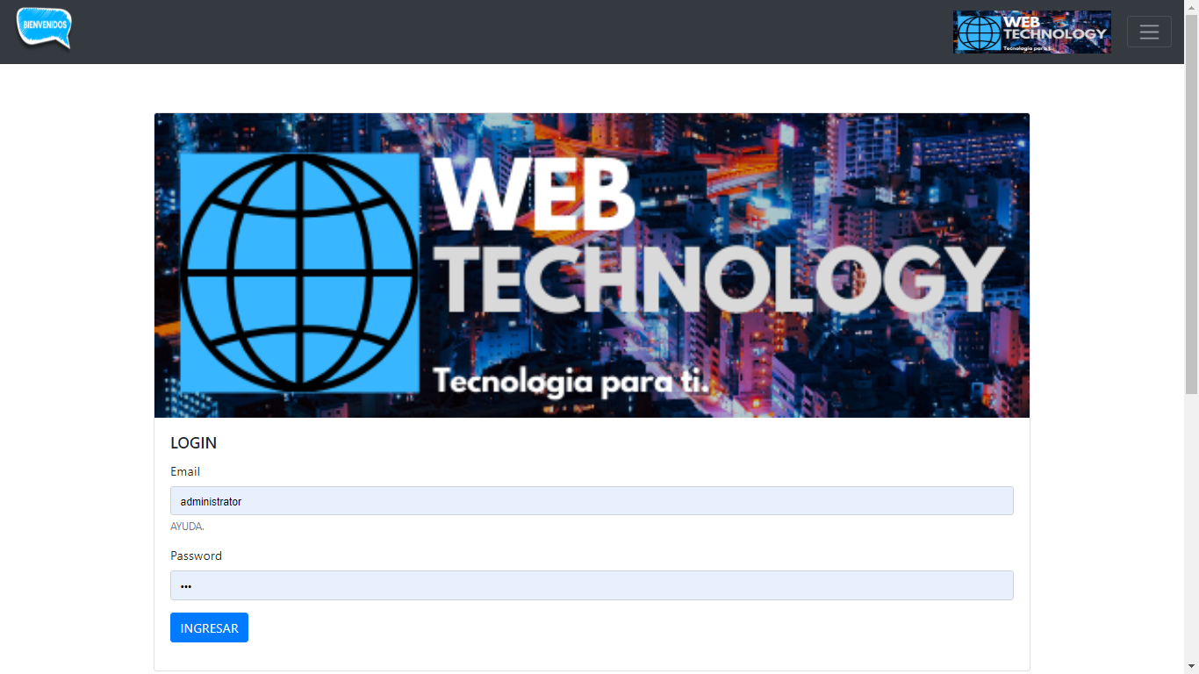

1. Cunado ingreses cambiaran las opciones de menú, la opción mas destacada es la de agregar producto

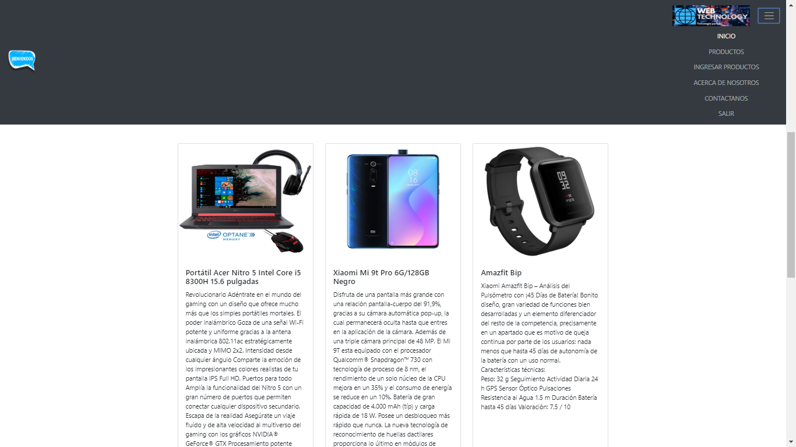

1. En la opción de agregar producto encontraras un formulario para agregar título, descripción , precio y una foto del producto que quieres que vean tus clientes

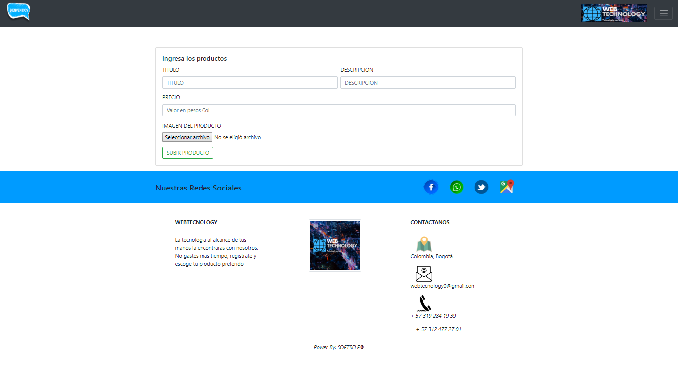

1. En la opción de contacto encontraras un formulario para que nos escribas, un mapa con nuestra información y datos de contacto junto con horarios de atención

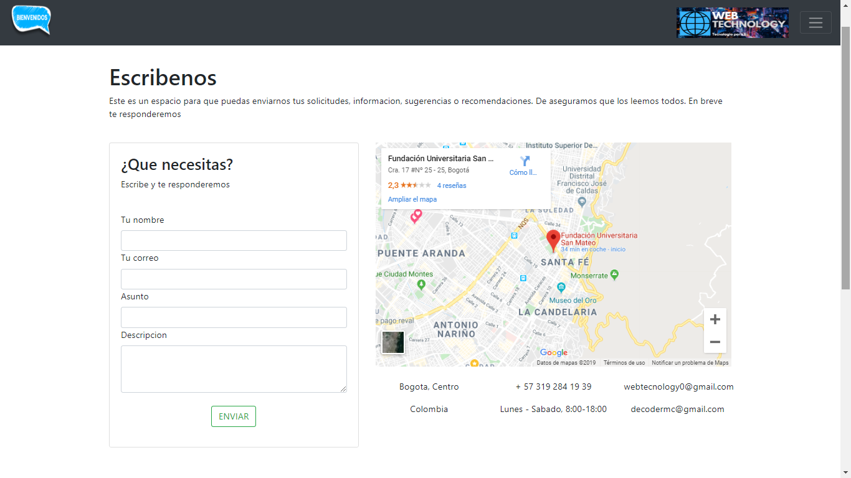

1. En la opción de acerca de nosotros encontraras información de los directores empresariales, así como nuestra misión y visión.

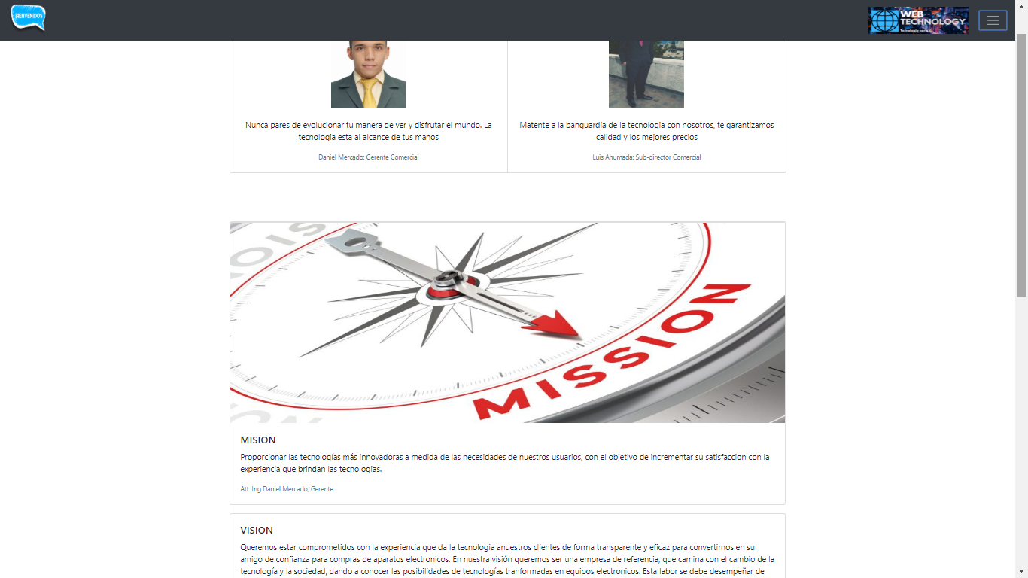

1. En la opción de productos encontraras información de todos nuestros productos anteriores y los que agregues, estarán con una opción para pedirlo por WhatsApp o por el formulario de contacto

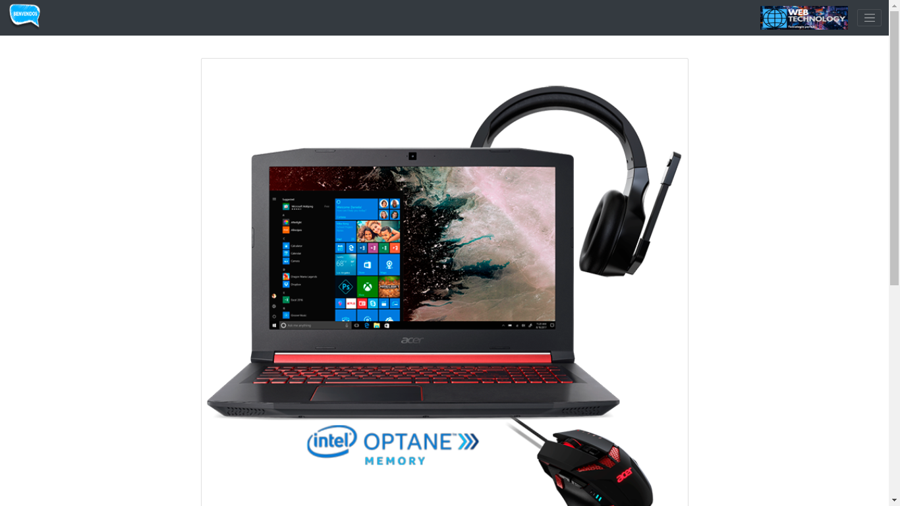

1. En los formularios de contáctenos recibirás al correo [webtecnology0@gmail.com](mailto:webtecnology0@gmail.com) un formulario de las solicitudes que hacen los clientes.

El formato de información será el siguiente

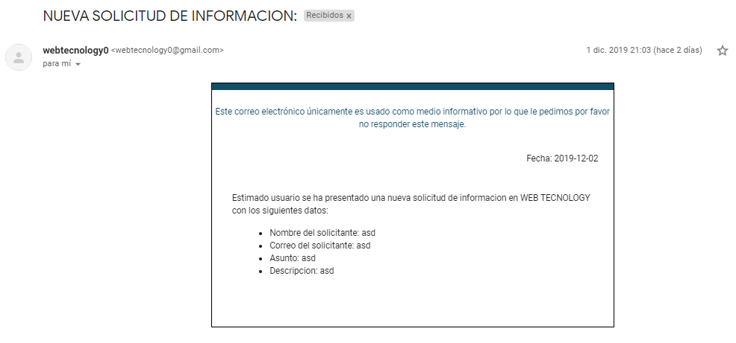

1. Explora las posibilidades de mantener tu negocio en constante crecimiento y que tu experiencia con venta de tecnología con nosotros sea la mejor.

